SZCZEGÓŁOWA SPECYFIKACJA TECHNICZNA
WYKONANIA I ODBIORU DOSTAW

Dostawa 900 ton kruszywa łamanego ze skały litej

Zamawiający: POWIATOWY ZARZĄD DRÓG W IŁAWIE,
ul. Tadeusza Kościuszki 33A
14 – 200 Iława

D 04.04.02./ 1998 - PODBUDOWA Z KRUSZYWA ŁAMANEGO STAB. MECH , KŁSM

1. WSTĘP

1.1. Przedmiot SST
Przedmiotem niniejszej szczegółowej specyfikacji technicznej (SST) są wymagania ogólne dotyczące wykonania i odbioru robót związanych z wykonywaniem podbudowy z kruszyw łamanego stabilizowanych mechanicznie

1.2. Zakres stosowania SST
Szczegółowej specyfikacja techniczna (SST) stanowi obowiązującą dokument przetargowy i kontraktowy przy zlecaniu i realizacji robót wg pkt 1.1.

1.3. Zakres robót objętych SST
Ustalenia zawarte w niniejszej specyfikacji dotyczą zasad prowadzenia robót związanych z wykonywaniem podbudów z kruszyw stabilizowanych mechanicznie wg PN-S-06102 [21] i obejmują SST:
D-04.04.02 Podbudowa z kruszywa łamanego stabilizowanego mechanicznie , kłsm
Podbudowę z kruszyw stabilizowanych mechanicznie wykonuje się, zgodnie z ustaleniami podanymi w dokumentacji projektowej, jako podbudowę pomocniczą i podbudowę zasadniczą wg Katalogu typowych konstrukcji nawierzchni podatnych i półsztywnych [31].

1.4. Określenia podstawowe
1.4.1. Stabilizacja mechaniczna - proces technologiczny, polegający na odpowiednim zagęszczeniu w optymalnej wilgotności kruszywa o właściwie dobranym uziarnieniu.
1.4.2. Pozostałe określenia podstawowe są zgodne z obowiązującymi, odpowiednimi polskimi normami oraz z definicjami podanymi w SST D--00.00.00 „Wymagania ogólne” pkt 1.4 oraz w SST dotyczących poszczególnych rodzajów podbudów z kruszyw stabilizowanych mechanicznie: D-04.04.02 Podbudowa z kruszywa łamanego stabilizowanego mechanicznie,
1.4.3. Ziarna łamane / przekruszone
- ziarna posiadające ostre krawędzie i okrągłe krawędzie C _{90/3}
- nie może być ziarn zaokrąglonych, max. nasiąkliwość do 1,8 %

1.5. Ogólne wymagania dotyczące robót
Ogólne wymagania dotyczące robót podano w SST D--00.00.00 „Wymagania ogólne” pkt 1.5.

2. MATERIAŁY

2.1. Ogólne wymagania dotyczące materiałów
Ogólne wymagania dotyczące materiałów, ich pozyskiwania i składowania, podano w SST D--00.00.00 „Wymagania ogólne” pkt 2.

2.2. Rodzaje materiałów
Materiałem do wykonania podbudowy z kruszyw łamanych stabilizowanych mechanicznie powinno być kruszywo łamane, uzyskane w wyniku przekruszenia surowca skalnego litego
Kruszywo powinno być jednorodne bez zanieczyszczeń obcych i bez domieszek gliny.

2.3. Wymagania dla materiałów
2.3.1. Uziarnienie kruszywa
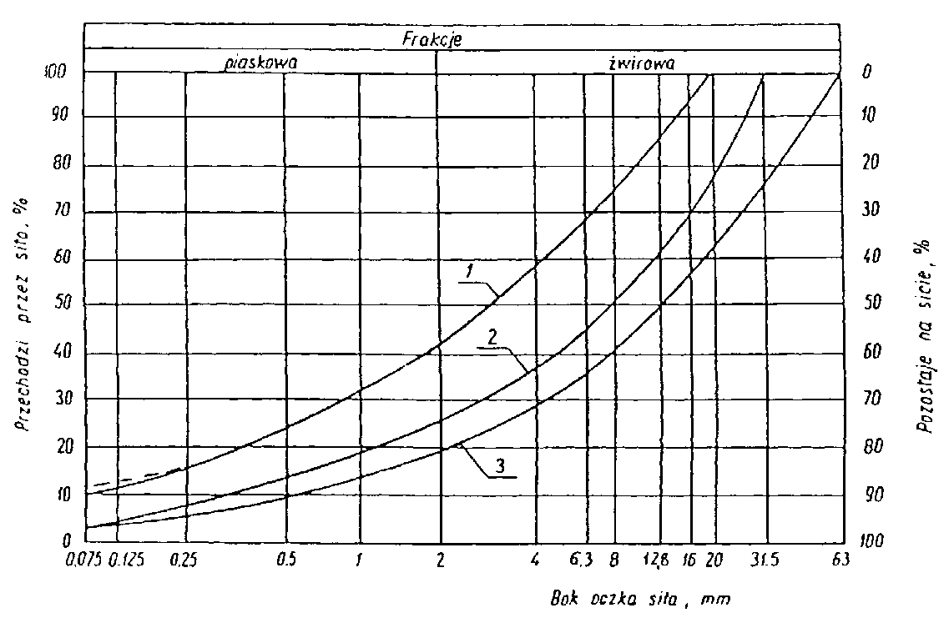
Krzywa uziarnienia kruszywa, określona według PN-B-06714-15 [3] powinna leżeć między krzywymi granicznymi pól dobrego uziarnienia podanymi na rysunku 1.
Rysunek 1. Pole dobrego uziarnienia kruszyw przeznaczonych na podbudowy wykonywane metodą stabilizacji mechanicznej
1-2 kruszywo na podbudowę zasadniczą (górną warstwę) lub podbudowę jednowarstwową
1-3 kruszywo na podbudowę pomocniczą (dolną warstwę)
Krzywa uziarnienia kruszywa powinna być ciągła i nie może przebiegać od dolnej krzywej granicznej uziarnienia do górnej krzywej granicznej uziarnienia na sąsiednich sitach. Wymiar największego ziarna kruszywa nie może przekraczać 2/3 grubości warstwy układanej jednorazowo.
2.3.2. Właściwości kruszywa
Kruszywa powinny spełniać wymagania określone w tablicy 1.
kruszywa naturalne kruszywa łamane
 | właściwości
 |  | zasadnicza | pomocnicza | zasadnicza | pomocnicza | badania według
1 | Zawartość ziarn mniejszych niż 0,075 mm, % (m/m) |  |  | od 2 do 10 | od 2 do 12 | PN-B-06714-15 [3]
2 | Zawartość nadziarna, % (m/m), nie więcej niż |  |  | 5 | 10 | PN-B-06714-15 [3]
3 | Zawartość ziarn nieforemnych %(m/m), nie więcej niż |  |  | 35 | 40 | PN-B-06714-16 [4]
4 | Zawartość zanieczyszczeń organicznych, %(m/m), nie więcej niż |  |  | 1 | 1 | PN-B-04481 [1]
5 | Wskaźnik piaskowy po pięciokrotnym zagęszczeniu metodą I lub II wg PN-B-04481, % |  |  | od 30 do 70 | od 30 do 70 | BN-64/8931-01 [26]
6 | Ścieralność w bębnie Los Angeles  a) ścieralność całkowita po pełnej liczbie obrotów, nie więcej niż  b) ścieralność częściowa po 1/5 pełnej liczby obrotów, nie więcej niż |  |  | 35  30 | 50  35 | PN-B-06714-42 [12]
7 | Nasiąkliwość, %(m/m), nie więcej niż |  |  | 1,8 | 1,8 | PN-B-06714-18 [6]
8 | Mrozoodporność, ubytek masy po 25 cyklach zamrażania, %(m/m), nie więcej niż |  |  | 5 | 10 | PN-B-06714-19 [7]
9 | Rozpad krzemianowy i żelazawy łącznie, % (m/m), nie więcej niż |  |  | - | - | PN-B-06714-37 [10]  PN-B-06714-39 [11]
10 | Zawartość związków siarki w przeliczeniu na SO₃, %(m/m), nie więcej niż |  |  | 1 | 1 | PN-B-06714-28 [9]
11 | Wskaźnik nośności w_{noś} mieszanki kruszywa, %, nie mniejszy niż:  a) przy zagęszczeniu I_{S} ≥ 1,00  b) przy zagęszczeniu I_{S} ≥ 1,03 |  |  | 80  120 | 60  - | PN-S-06102[21]

3. PRZEPISY ZWIĄZANE

3.1. Normy
1. | PN-B-04481 | Grunty budowlane. Badania próbek gruntu
2. | PN-B-06714-12 | Kruszywa mineralne. Badania. Oznaczanie zawartości zanieczyszczeń obcych
3. | PN-B-06714-15 | Kruszywa mineralne. Badania. Oznaczanie składu ziarnowego
4. | PN-B-06714-16 | Kruszywa mineralne. Badania. Oznaczanie kształtu ziarn
5. | PN-B-06714-17 | Kruszywa mineralne. Badania. Oznaczanie wilgotności
6. | PN-B-06714-18 | Kruszywa mineralne. Badania. Oznaczanie nasiąkliwości
7. | PN-B-06714-19 | Kruszywa mineralne. Badania. Oznaczanie mrozoodporności metodą bezpośrednią
8. | PN-B-06714-26 | Kruszywa mineralne. Badania. Oznaczanie zawartości zanieczyszczeń organicznych
9. | PN-B-06714-28 | Kruszywa mineralne. Badania. Oznaczanie zawartości siarki metodą bromową
10. | PN-B-06714-37 | Kruszywa mineralne. Badania. Oznaczanie rozpadu krzemianowego
11. | PN-B-06714-39 | Kruszywa mineralne. Badania. Oznaczanie rozpadu żelazawego
12. | PN-B-06714-42 | Kruszywa mineralne. Badania. Oznaczanie ścieralności w bębnie Los Angeles

